Отчет проведенной Всероссийской акции «Стоп ВИЧ/СПИД» в МБОУ ООШ пос. Рамоново
В рамках проведения Всероссийской акции «Стоп ВИЧ/СПИД» в школе в период с 28 ноября по 3 декабря 2019года проводились мероприятия, которые повысили уровень информированности обучающихся о ВИЧ/СПИДЕ.
В рамках акции в школе прошли следующие мероприятия:
- на информационном стенде размещена информация направленная повышение знаний по вопросам борьбы с ВИЧ – инфекцией и СПИДом;
- Проведен «Единый Всероссийский Урок», которым были охвачены учащиеся 9 класса. Ребятам был продемонстрирован социальный ролик, приуроченный к Всемирному дню борьбы со СПИДом.
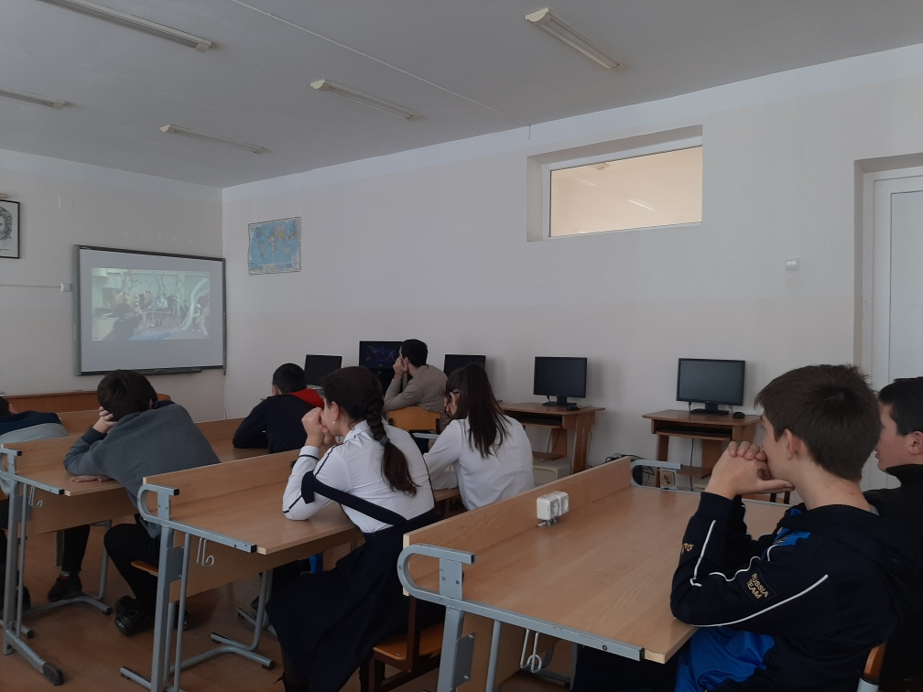
В ходе проведения «Единого Всероссийского Урока », были рассмотрены с учащимися вопросы по широкому спектру проблематики ВИЧ – инфекции и СПИДА, затронуты способы формирования ответственности по отношению к собственному здоровью, обсуждалось развитие поведенческих навыков, способствующих уменьшению риска ВИЧ – инфекции среди молодежи;
- были проведены классные часы по профилактике СПИДа, тематические беседы «Соблазн, приводящий к зависимости» (7-9 классы);
- Педагог-психолог Туаева Д.Р. провела опрос по выявлению профильной компетенции в области профилактики ВИЧ-инфекции, так же, единый классный час «Твой верный путь в твоих руках»;
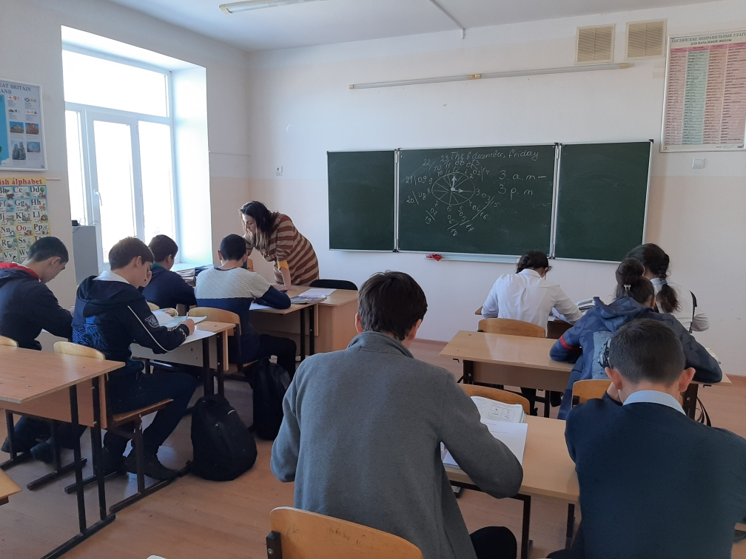
- в школьной библиотеке размещена книжная выставка «Скажите здоровью – ДА!»;
- Медицинским работником школы была провела беседу с обучающимися 7-9 классов ( Бароева Ж.) о личной гигиене школьников;
- проведено анонимное анкетирование 9 классов в целях выявления отношения учащихся к проблеме ВИЧ – инфекции и СПИДА в современном мире;
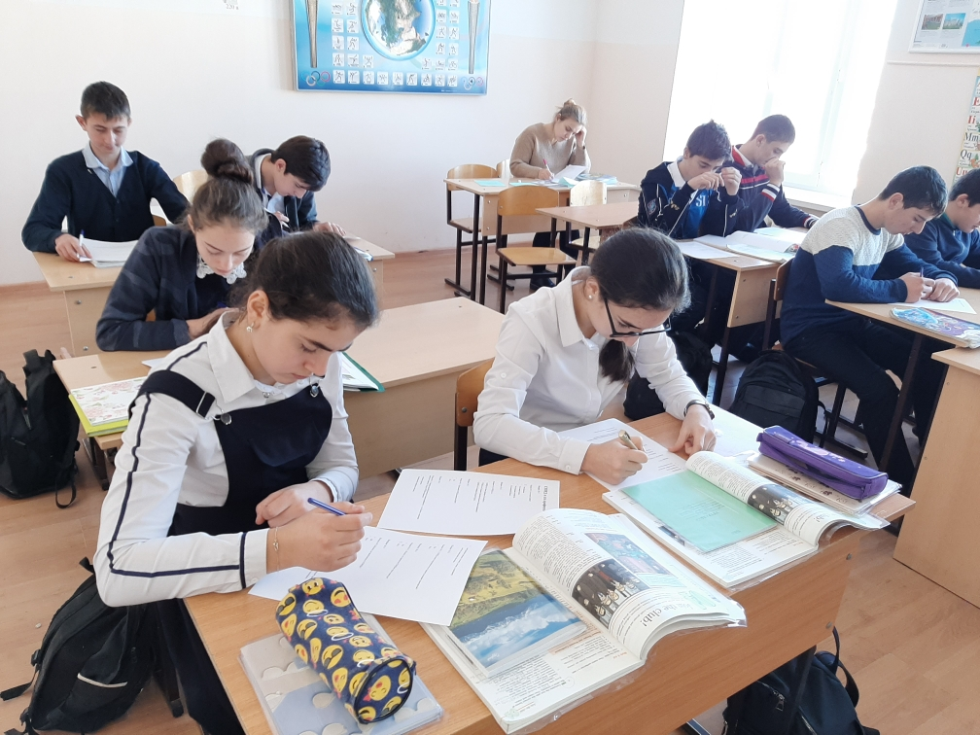
- проведены спортивные соревнования по волейболу под лозунгом «Здоровье – это здорово»
